Примерный тест по сольфеджио за II четверть
1) Поставьте тактовые черты, точками обозначьте тактирование:
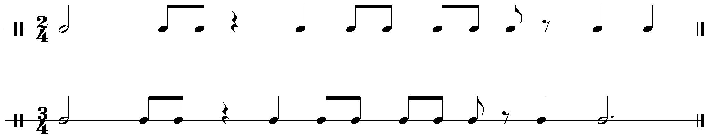

2) Определите на слух вид трезвучия, запишите нотами в До мажоре, обозначьте:
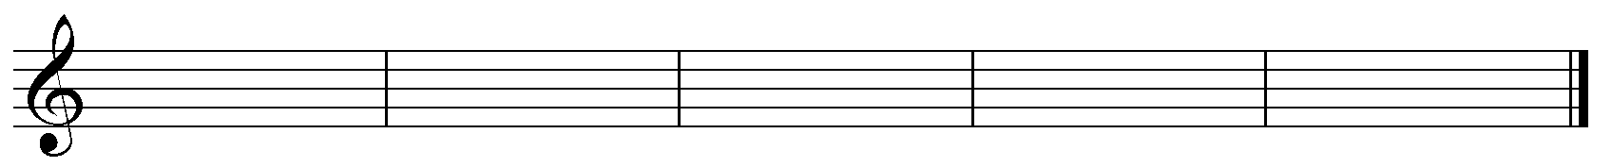

3) Напишите тоны и полутоны от данных звуков:
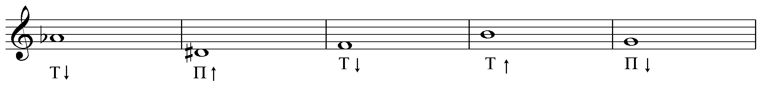
4) Определите тоны и полутоны, обозначьте их буквами Т (тон) и П (полутон):
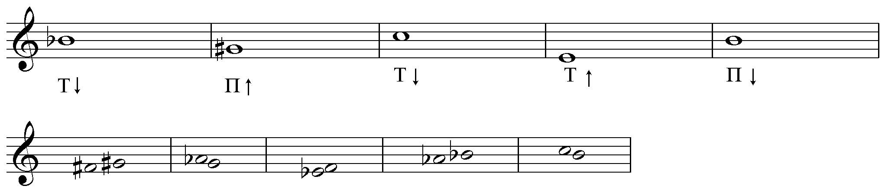

5) Определите на слух
а) тоны (Т) и полутоны (П) б) полутоновый (П) и целотонный (Т) звукоряды

6) Напишите опевания I, III, V ступеней в До мажоре:
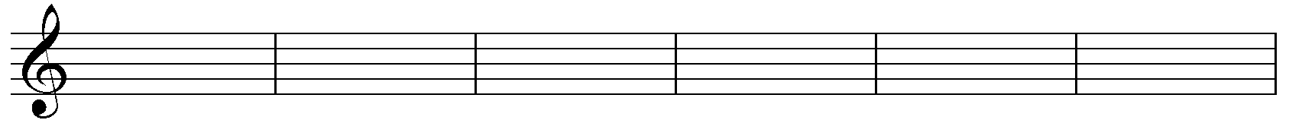

7) Определите на слух опевания устойчивых ступеней и запишите их нотами:
8) Определите на слух размер музыкального фрагмента (2/4 или 3/4):

9) Запишите мелодию нотами с длительностями, определив с какой доли (сильной или слабой) она начинается.
10) Разделите мелодию на фразы цезурами, обозначьте фразы буквами. Подпишите ступени. Отметьте опевание, тоническое трезвучие, вводные звуки.

